Capítulo 3
Barramentos (buses) do Sistema

3.1

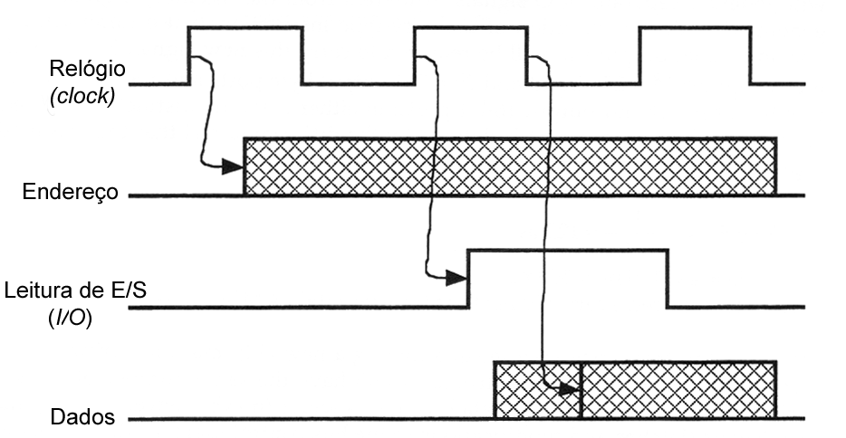

  - a. 224 = 16 Mbytes
b.(1) Se o barramento (bus) de endereços local é de 32 bits, todo o endereço pode ser transferido de uma vez e decodificado na memória. Entretanto, como o barramento (bus) de dados é de apenas 16 bits, serão necessários dois ciclos para buscar (fetch) a instrução ou operando.
(2) Os 16 bits do endereço colocado no barramento (bus) de endereços não podem acessar a memória toda. Portanto, uma interface de controle mais complexa da memória é necessária par armazenar a primeira parte do endereço e, então, a segunda parte (já que o microprocessador a finalizará em dois passos). Para um endereço de 32 bits, deve-se assumir que a primeira metade vai se decodificar para acessar uma linha (row) da memória, enquanto a segunda metade é enviada mais tarde para acessar uma coluna (column) na memória. Juntamente com a operação de endereçamento de dois passos, o microprocessador irá necessitar 2 ciclos para buscar (fetch) as instruções/operandos de 32 bits.
c O contador de programa (program counter) deve ser pelo menos de 24 bits. Tipicamente, um microprocessador de 32 bits apresenta barramento de endereços externo de 32 bits e um contador de programa de 32 bits, a menos que sejam usados no chip registradores de segmento que possam trabalhar com um contador de programas menor. Se o registrador de instruções contiver as instruções completas, le terá 32 bits; se ele contiver apenas o código (op code) de operação (chamado de registrador de código de operação) então ele deverá ter 8 bits.
3.3 Nos casos (a) e (b), o microprocessador será capaz de acessar 216 = 64 kbytes; a única diferença é que com uma memória de 8 bits cada acesso vai transferir um byte, enquanto com uma memória de 16 bits um acesso ode transferir um byte ou uma palavra de 16 bytes. Para o caso (c), instruções separadas de entrada e saída são necessárias, as quais a execução gerará "sinais de E/S" (I/O) (diferentes dos sinais de memória gerados com a execução de instruções de memória); no mínimo, um pino adicional de saída será necessário para conduzir esse novo sinal. Para o caso (d), ele pode suportar portas com 28 = 256 bytes de entrada e com 28 = 256 bytes de saída e o mesmo número de portas de 16 bits de entrada e saída; em ambos os casos, a distinção entre uma porta de entrada e uma porta de saída é definida pelo sinal diferente que a instruções de entrada ou saída geraram.

3.4 Ciclo de relógio (clock) = 1 / 8 MHz = 125 ns
Ciclo do barramento (bus) = 4 x 125 ns = 500 ns
2 bytes transferidos a cada 500 ns, portanto a taxa de transmissão = 4 Mbytes/s

Dobrando a freqüência pode significar a adoção de uma nova tecnologia (assumindo que cada instrução apresente o mesmo número de ciclos de relógio (clock); dobrar o barramento (bus) de dados externa significa alargar (talvez novos) latches e drivers do barramento (bus) modificações na lógica de controle do barramento. No primeiro caso, a velocidade dos chips de memória também precisará ser dobrada (grosseiramente) para não diminuir a velocidade de operação do microprocessador; no segundo caso, o tamanho da palavra da memória terá que dobrar para poder ser capaz de enviar e receber quantidades de 32 bits.

3.5 a. A entrada do teletipo é armazenada em INPR. O INPR somente aceitará dados do teletipo quando FGI = 0. Quando o dado chega, ele é armazenado em INPR, e FGI é ajustado para 1. A CPU checa periodicamente o FGI. Se o FGI = 1, a CPU transfere o conteúdo do INPR para o AC e ajusta o FGI para 0.

Quando a CPU tem dados para enviar ao teletipo, ele consulta o FGO. Se FGO=0, a CPU deve esperar. Se FGO = 1, a CPU transfere o conteúdo do AC para o OUTR e ajusta o FGO para 0. O teletipo ajusta o FGP para 1 depois que a palavra é impressa.

b. O processo descrito em (a) é muito dispendioso. A CPU, que é muito mais rápida que o teletipo, deve consultar repetidamente o FGI e FGO. Se interrupções são usadas, o teletipo pode emitir uma interrupção para a CPU quando ele estiver pronto para aceitar e enviar dados. O registrador IEN pode ser ajustado pela CPU (sob controle do programador) para habilitar ou desabilitar as interrupções.

3.6 Todo o objetivo do relógio é definir os momentos de ocorrência dos eventos no barramento (bus); entretanto desejamos que uma operação de arbitração de barramento (bus) seja feita em cada ciclo de relógio (clock). Isto requer que o sinal de prioridade propague o comprimento da daisy chain (Figura 3.23) num período de um relógio(clock). Portanto, o número máximo de mestres é determinado pela divisão do tempo que o mestre do barramento leva para passar através de uma prioridade pelo período do relógio (clock).

3.7 Ao dispositivo de menor prioridade é associada a prioridade 16. O dispositivo deve se identificar aos demais. Entretanto, ele deve transmitir em qualquer fatia de tempo não reservada pelos outros dispositivos SBI.

  - No início de cada fatia de tempo, se nenhuma das linhas TR for ativada, somente o dispositivo de prioridade 16 pode transmitir. Isso dá a ele o menor tempo de espera médio sob a maioria das circunstâncias. Somente quando há uma pesada demanda no barramento (bus), que significa que a maioria de tempo está em um pedido pendente, o dispositivo de prioridade 16 não terá o menor tempo médio de espera.

  - Próxima página
